Законы Города Мастеров
1 закон – Уважения. Мы уважаем честь и достоинство каждого жителя, а также все то, что создано людьми и для людей.
2 закон – Сотрудничества. Мы за такое взаимодействие между людьми, которое обогащает каждого.
3 закон – Инициативы и Творчества
4 закон – Чистоты. Мы не только за порядок на улицах нашего города, но и за порядок в словах, мыслях и за выражение позитивных чувств.

Законы Города Мастеров
1 закон – Уважения. Мы уважаем честь и достоинство каждого жителя, а также все то, что создано людьми и для людей.
2 закон – Сотрудничества. Мы за такое взаимодействие между людьми, которое обогащает каждого.
3 закон – Инициативы и Творчества
4 закон – Чистоты. Мы не только за порядок на улицах нашего города, но и за порядок в словах, мыслях и за выражение позитивных чувств.

ПАСПОРТ
жителя
Города Мастеров
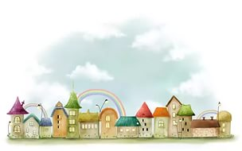

ПАСПОРТ
жителя
Города Мастеров

Фамилия_________________________
Имя_____________________________
Класс ____________
Когда выдан: 05.12.2015 г.
Прописка: Город Мастеров, МАОУ СОШ №2

Мой портрет

Фамилия_________________________
Имя_____________________________
Класс ____________
Когда выдан: 05.12.2015 г.
Прописка: Город Мастеров, МАОУ СОШ №2

Мой портрет

Трудовая книжка
дело | зара  боток | Под  пись

Трудовая книжка
дело | зара  боток | Под  пись

